Con il termine **configurazione elettronica** di un elemento si intende la descrizione della disposizione degli elettroni nei suoi orbitali.

Per descrivere la configurazione elettronica, ogni orbitale viene rappresentato convenzionalmente con un quadratino all'interno del quale vanno inseriti gli elettroni i cui [numeri quantici di spin](http://www.chimica-online.it/download/numero-quantico-di-spin.htm) sono rappresentati con frecce verticali rivolte verso l'alto o verso il basso.

A ciascun orbitale viene associata una sigla composta da un numero e da una lettera. Il numero indica il [numero quantico principale](http://www.chimica-online.it/download/numero-quantico-principale.htm), cioè il livello di energia al quale l'orbitale appartiene e può assumere qualsiasi valore intero compreso tra 1 e 7. La lettera (s, p, d, f) indica il [numero quantico secondario](http://www.chimica-online.it/download/numero-quantico-secondario.htm) e quindi tipo di orbitale. Ad esempio 1s indica l'[orbitale sferico](http://www.chimica-online.it/download/orbitale-s.htm)(s) presente nel primo livello di energia. Invece la sigla 2p indica i tre orbitali a doppio lobo (p) presenti nel secondo livello di energia.

**Per scrivere la configurazione elettronica di un elemento ci sono tre regole da seguire:**

**1) Principio della costruzione progressiva:** si occupano prima gli orbitali a più bassa energia e poi quelli a energia più elevata. Il contenuto energetico degli orbitali e quindi la sequenza di riempimento è rappresentata nello schema seguente (ogni orbitale è rappresentato da un quadratino):

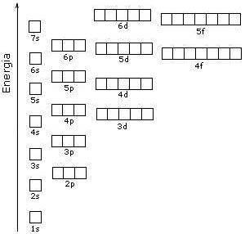

L'ordine di riempimento può essere ricordato seguendo la **regola della diagonale**:

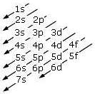

**2) Principio di esclusione di Pauli:** ogni orbitale può contenere al massimo due elettroni, purchè di [spin](http://www.chimica-online.it/download/numero-quantico-di-spin.htm) opposto. In altre parole, all'interno di ogni orbitale (quadratino) possono essere inseriti al massimo due elettroni ma con spin opposto (e quindi verso delle frecce opposto)

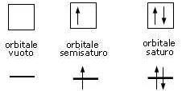

**3) Regole di Hund:** quando si devono riempire gli orbitali aventi la stessa energia (**degeneri**) si colloca un elettrone su ciascun orbitale e poi si completano gli orbitali semipieni. Se ad esempio, dobbiamo inserire tre elettroni nei tre orbitali degeneri 2p, gli elettroni devono essere collocati nel seguente modo:

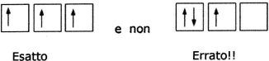

Volendo invece inserire per esempio sette elettroni nei cinque orbitali degeneri 4d, dovremo scrivere:

egola hund

Applicando le tre regole appena viste, possiamo scrivere, a titolo di esempio, la configurazione elettronica dell'ossigeno, avete [numero atomico](http://www.chimica-online.it/download/numero_atomico_numero_massa.htm)Z = 8

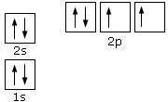

La configurazione elettronica può essere rappresentata in modo sintetico, scrivendo gli elettroni ad esponente della sigla che identifica l'orbitale. Per l'ossigeno avremo:

onfigurazione-elettronica-semplificata

nella quale gli esponenti indicano il numero di elettroni che sono collocati in quel tipo di orbitale.